חלופה מערכות הגנת סייבר במקצוע "תכנון ותכנות מערכות" - הערכה לעבודת גמר 5) יחידות לימוד( – תשפ"ו

218014827 | מספר ת.ז. | אורי כהן | שם התלמיד
תוכנת ממיר מטבעות משולבת אבטחת סייבר |  |  | נושא העבודה
12.04.2026 | תאריך ההגשה | נטליה ששוב | שם המנחה

Revision History

מספר גרסה | תאריך | סיבת שינוי
1 | 16.09.2025 | בסיס
2 | 28.09.2025 | יצירת מסך לקוח
3 | 06.11.2025 | תמיכה בלקוחות מרובים
4 | 24.11.2025 | הוספת מערכת הרשמה והתחברות
5 | 08.12.2025 | הוספת hashing
6 | 01.01.2026 | הוספת מערכת לאיפוס סיסמה
7 | 13.01.2026 | חיבור ל-API המתעדכן בזמן אמת
8 | 23.01.2026 | הוספת מצב אורח
9 | 31.01.2026 | עדכון אוטומטי של שערי המטבעות בשרת
10 | 08.03.2026 | שמירה לטווח ארוך של היסטוריית החיפושים לפי חשבון משתמש

Contents
1. Introduction 2
1.1 System Overview 2
1.2 Related software or hardware 2
1.3 End-user characteristics 2
1.4 General Constraints 3
1.5 System Architecture - Functionality 3
1.5.1 Subsystem Architecture 4
1.5.2 DB tables 5
1.5.3 Protocol 6
1.5.4 Encryption 6
1.5.5 Classes 6
1.6 System Architecture - Presentation Layer 7
1.6.1 Forms workflow 7
1.7 Source Code 7
1.8 SW Test plan 8
1.8.1 Test scenarios 8
1.8.2 Test Results 8
2. Bibliography 8

Introduction
API - קבוצה של חוקים ופרוטוקולים המאפשרים לתוכנות שונות לתקשר זו עם זו.
שער המרה - המחיר שבו מטבע אחד מוחלף במטבע אחר.
DB – מסד נתונים, אמצעי המשמש לאחסון מסודר של נתונים במחשב. אני משתמש במסד נתונים רלציוני

System Overview
מטרתה של תוכנה זו היא להמיר בין מטבעות שונים. כידוע, ברחבי העולם משתמשים במטבעות רבים, ויחס ההמרה בין המטבעות משתנה באופן יומיומי. לדוגמה, בעת כתיבת שורות אלה דולר אמריקני אחד שווה ל-3.31 ש"ח, בעוד שבסוף 2023 הוא היה שווה 3.8 ש"ח ואף יותר מכך. לכן החלטתי להשתמש ב-API שיקשר את התוכנה למאגר מידע המכיל את שערי ההמרה בין המטבעות בעולם בזמן אמת. בנוסף, התוכנה גם מממשת מערכת של חשבונות משתמש, עם שם משתמש וסיסמה לכל חשבון.

Related software or hardware
ניתן להריץ תוכנה זו בכל מחשב אישי המחובר לאינטרנט עם מערכת ההפעלהWindows שמותקן בו Python 3.10+. ניתן להתקין את הגרסה העדכנית של פייתון בדף זה. לפני הרצת השרת, יש ליצור חשבון גוגל עם סיסמה לאפליקציה על מנת להשתמש ב-Gmail וכן ליצור חשבון עם מפתח API באתר CurrencyAPI.net. אלה ישמשו לקובץ ה-.env ההכרחי לריצת השרת.

End-user characteristics
מיועד לכל אדם עם עניין כלשהו בכלכלה, שערי מטבעות, שוק ההון, וזיהוי מגמות בשוק.

General Constraints
- התוכנה מעוצבת על מנת לרוץ ב-PyCharm Community Edition, אך ניתן להריצה בכל סביבת פיתוח התומכת בפייתון.
- התוכנה משתמשת בספריות החיצוניות הבאות: pillow, dotenv, requests. כל הספריות רשומות בקובץ requirements.txt. כל הספריות צריכות להיות מותקנות על מנת שהתוכנה תעבוד כראוי.
- כל הנתונים הדרושים לטווח ארוך נשמרים במסד נתונים רלציוני המשתמש ב-SQL דרך ספריית פייתון sqlite3.
- השרת יכול להיות מופעל עד 500 פעמים בחודש, לפי הגבלת מערכת ה-API.
- על שמות המשתמש להיות ייחודיים. על הסיסמאות להיות בנות 8 תווים לפחות. על כתובות הדוא"ל להיות תקינות.

System Architecture - Functionality

שכבת ההצגה
- המסך הראשון שמשתמשים רואים בעת הפעלת התוכנית כולל כפתורים להרשמה, כניסה ושימוש בתוכנית כאורח.
- מסכי ההרשמה וההתחברות מבקשים מהמשתמש את שם המשתמש והסיסמה שבחר. בנוסף, מסך ההרשמה מבקש את כתובת הדוא"ל של המשתמש. מסך ההתחברות כולל כפתור להעברת המשתמש למסך איפוס הסיסמה.
- מסך איפוס הסיסמה כולל שלושה שלבים:
- ראשית, התוכנית מבקשת את כתובת הדוא"ל של שם המשתמש. אם כתובת הדוא"ל של שם המשתמש מופיעה במסד הנתונים, נוכל לעבור למסך השני.
- המסך השני מבקש את קוד האבטחה החד-פעמי של המשתמש, שנשלח אליו בדוא"ל. אם הקוד שהוזן נכון, נוכל לעבור למסך השלישי.
- המסך השלישי מבקש מהמשתמש את הסיסמה החדשה שבחר, ולאחר מכן מחזיר את המשתמש למסך ההתחברות.
- מסך האפליקציה הראשי כולל כפתורים, תוויות ושדות טקסט לבחירת המטבעות להמרה והסכום, ולחזרה למסך הפתיחה כדי להחליף חשבונות. בנוסף, הוא מקבל את פני המשתמש עם שם המשתמש.
- שכבת הלוגיקה העסקית
- ה-socket קשור לאובייקט לוגיקה עסקית של הלקוח, אשר נשאר קבוע בין מסגרות (מסכים).
- • אובייקט הלוגיקה העסקית של השרת יוצר אובייקטים נוספים לביצוע משימות: מטפל לקוח עבור כל לקוח לטיפול בתקשורת עם לקוחות, וממיר ושולח דוא"ל, אשר מטפלים בחיבורים למקורות חיצוניים, כגון ממשק ה-API של שערי מטבע ושרת ה-SMTP של Gmail המשמש לשליחת דוא"ל.
- שכבת התקשורת...
- מטפלי הלקוח מתקשרים עם לקוחות דרך sockets. לקוחות שולחים אובייקטי JSON, כאשר הפריט הראשון שלהם הוא הפקודה והפריטים האחרים הם ארגומנטים. השרת עונה עם פקודות והודעות, אשר מתפרשות על ידי הלקוח ומגדיר את ממשק המשתמש הגרפי של הלקוח לביצוע משימה.
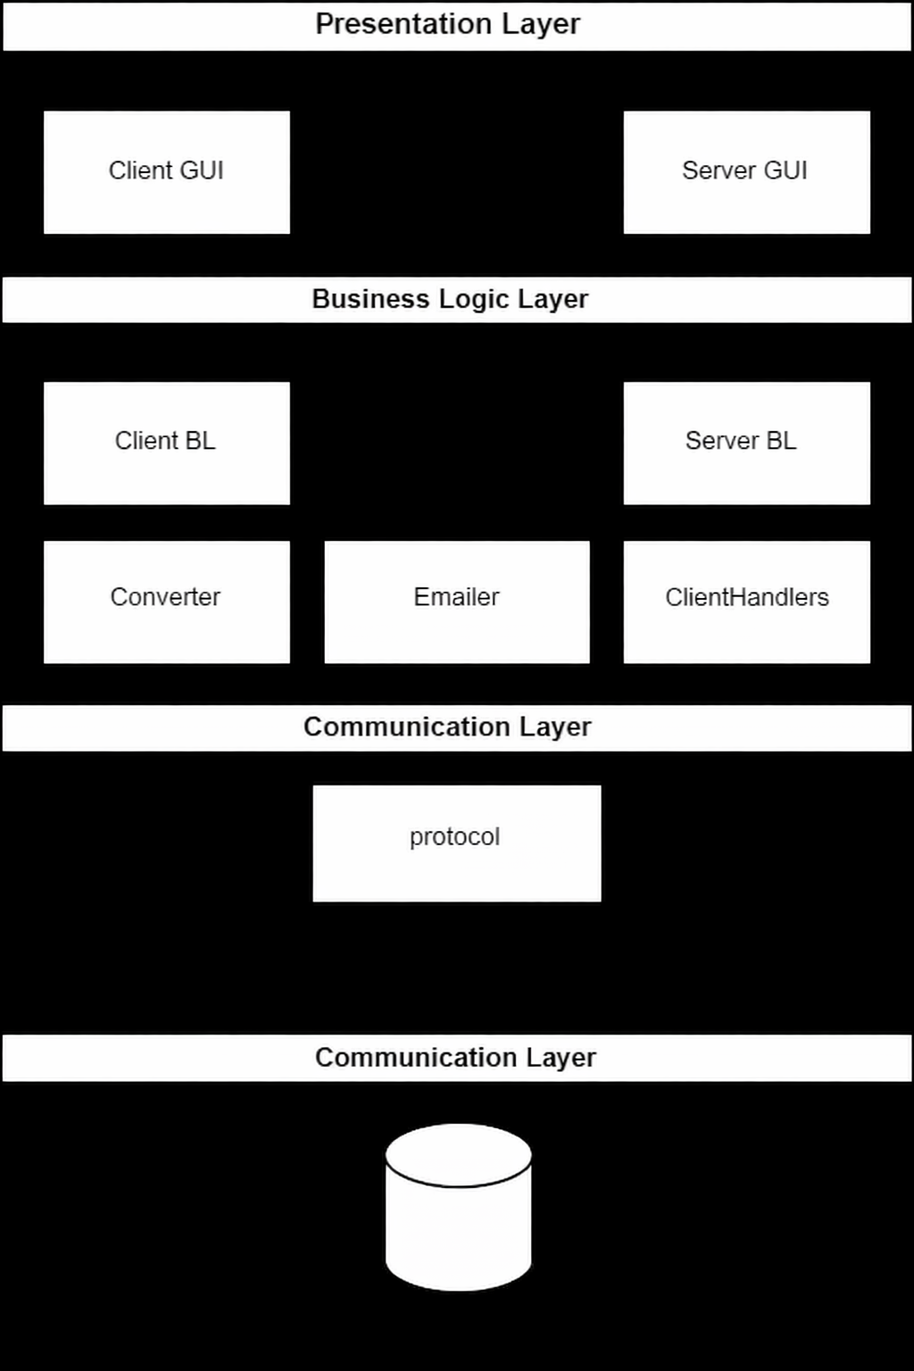

Subsystem Architecture

Use Case – 1st Register
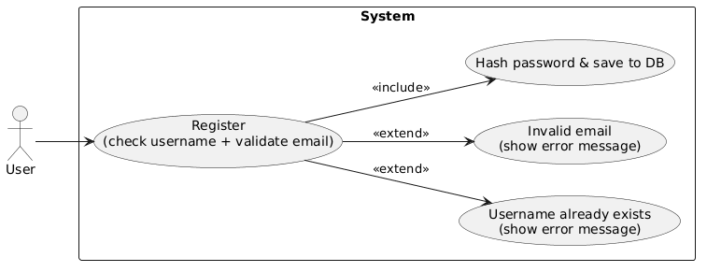

Use Case – Login
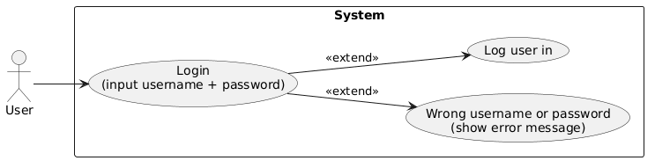

Sequence diagram – Convert currency

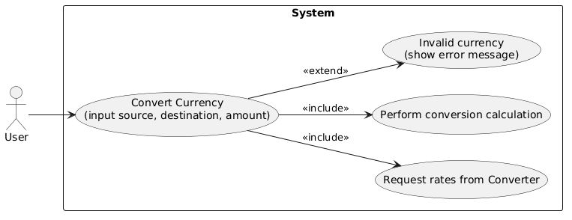

Sequence diagram – Reset password
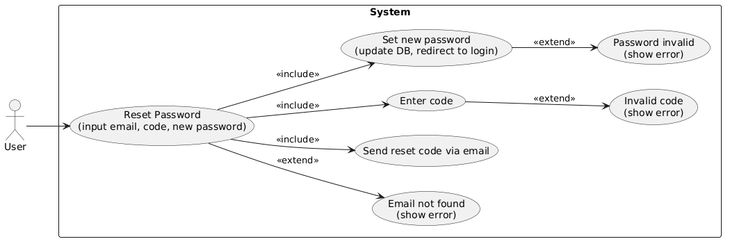

DB tables
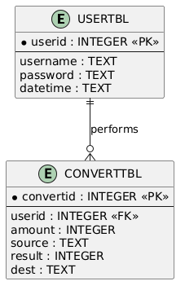

Protocol

Name | Command | Args | Returns | Description
gettimeastext | N/A | N/A | Current time as string | Is used to get a timestamp
on_click_signup | "SIGNUP" | username, password | N/A | Enters new user info into DB with timestamp
on_click_login | "LOGIN" | username, password | bool | Checks if user exists and password is correct and then logs in
send_email | "FORGOTEMAIL" | User entry in DB | N/A | First stage of password reset process, Sends email to a user
get_currency | "CURRENCY" | src_currency, dest_currency | The exchange rate between different currencies as double | Gets the current exchange rate between currencies
log | N/A | message | N/A | Used to log events into log file
get_hash | N/A | password | SHA-256 hash of the password, in hexadecimal notation | Used to hash passwords so they would not be stored in the database as plain text
N/A | "SIGNUP" (ClientHandler) | username, password, email | "SIGNUP" if success, "SIGNUPFAIL" if fail | Used to create new user and save the user into the database
N/A | "LOGIN" (ClientHandler) | username, password | "LOGIN" if success, "LOGINFAIL" if fail | Used to log into an existing account
N/A | "FORGOTCODE" | code | "FORGOTCODE" if success, "FORGOTCODEFAIL" if fail | Second stage of password reset process, asks the user for sent code
N/A | "FORGOTSETPASSWORD" (ClientHandler) | new password | "FORGOTSETPASSWORD"

Encryption
אוסיף הצפנה בימים הקרובים

Classes
All frame classes, ClientApp, ClientHandler, ServerGUI, Converter, Emailer.

Threading
מוקצה תהליכון (thread) נפרד לכל מטפל לקוח, נוסף על התהליכונים המוקצים לכל GUI, וכן התהליכון הראשי.

System Architecture - Presentation Layer
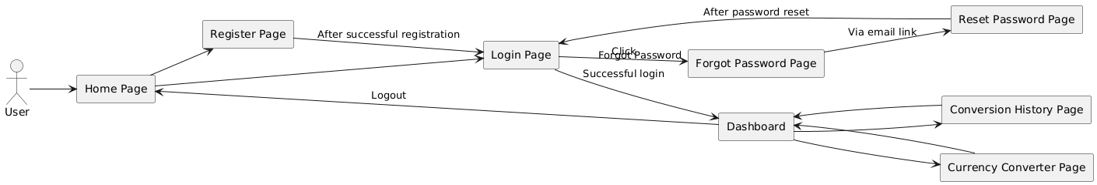

Forms workflow
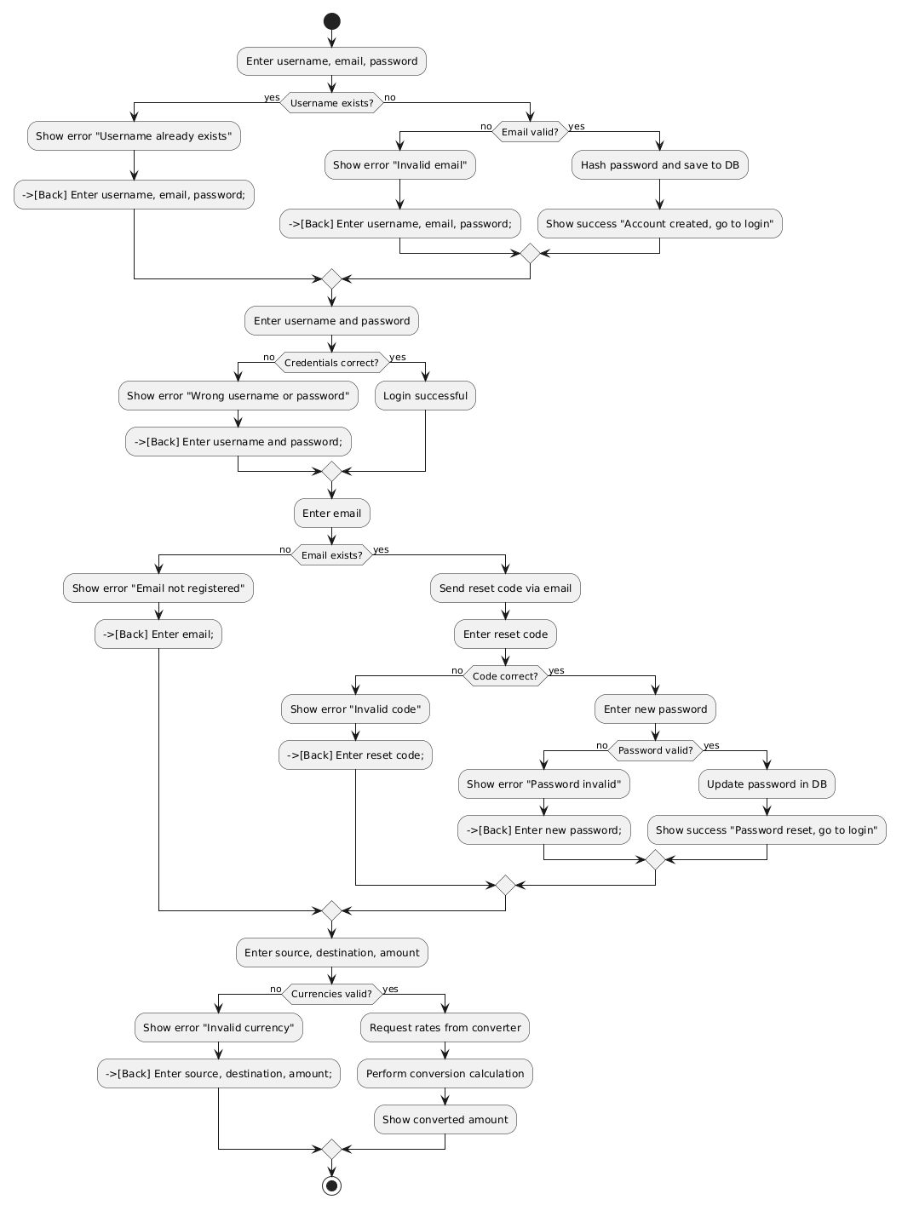

Source Code
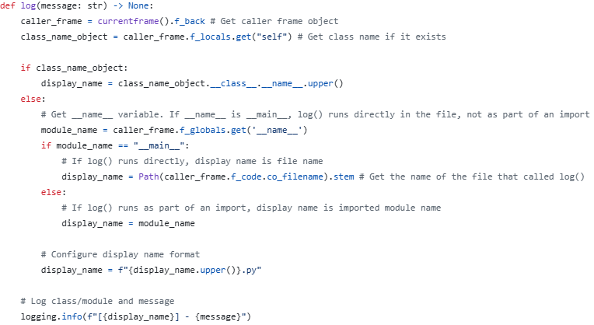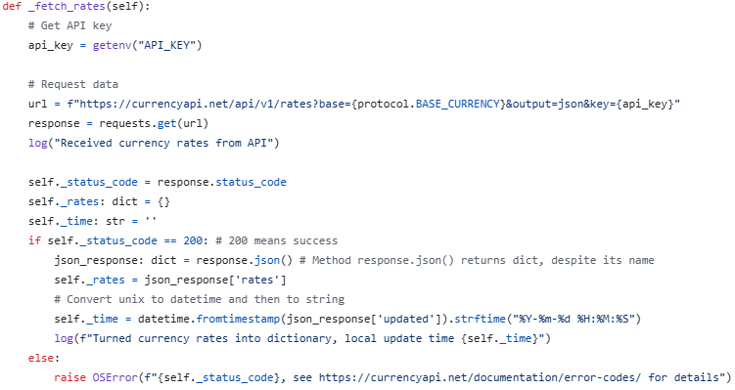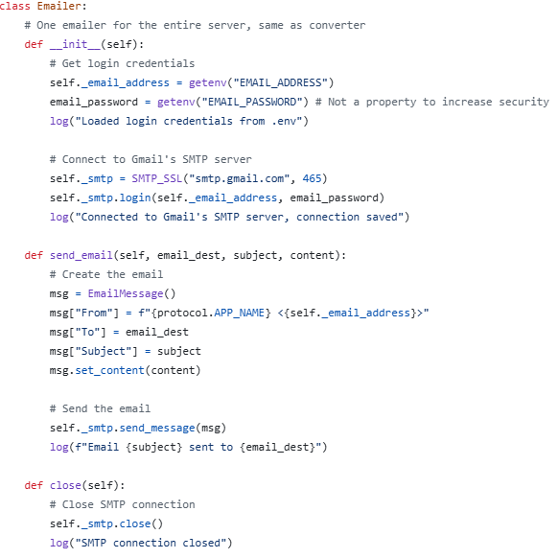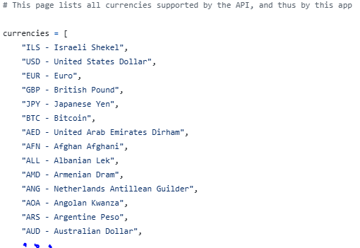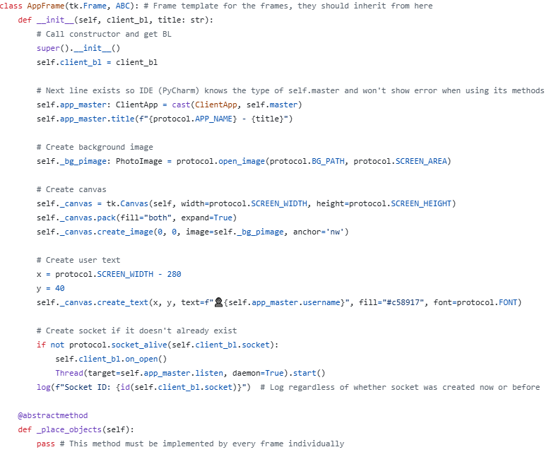

SW Test plan

Test scenarios
…

Test Results
…

Bibliography

